«Сенсорные игры
для детей
с 1,5 до 3 лет»

Сенсорное воспитание занимает огромное место в педагогическом процессе. Оно осуществляется планомерно и систематически. В непосредственно образовательной деятельности – это включение задач сенсорного воспитания. Их связь, с содержательной для ребенка деятельностью, позволяет педагогу формировать сенсорные процессы, содействовать умственному развитию детей. Практически действуя с предметами, ребенок накапливает чувственный опыт. В повседневной жизни происходит обогащение личности ребенка через непосредственное общение с природой, с явлениями общественной жизни, с миром предметов, созданных руками человека.
Учебно-воспитательная работа в нашем дошкольном учреждении ведется по «Программе воспитания и обучения в детском саду» под редакцией М.А.Васильевой. Конспекты игровых занятий в группе раннего возраста прописываются в календарных планах. Однако, в непосредственно образовательной деятельности, основанной на прямом обучающем воздействии взрослого, в труде, в повседневной жизни, нельзя осуществить всех задач сенсорного воспитания. Важная роль, особенно в раннем возрасте, должна принадлежать дидактическим играм. В одних случаях они выступают своеобразной игровой формой занятия и проводятся со всеми детьми в непосредственно-организованной деятельности; в других – дидактические игры широко используются в повседневной жизни, в совместной деятельности, в режиме дня, в самостоятельной игровой деятельности.
Анализ используемой нами программы и методических разработок позволяет сделать вывод о необходимости разработки новых дидактических игр для закрепления и систематизации сенсорного воспитания.
Поэтому, в непосредственно образовательной деятельности с детьми раннего возраста, по сенсорному развитию, ставились и решались следующие задачи:
- формировать умения детей ориентироваться в различных свойствах предметов: цвете (красный, желтый, синий, зеленый), величине (круг, треугольник, квадрат), форме (куб, шар, конус- крыша, кирпичик) , количестве (много, один), различать величину: большой – маленький, узкий – широкий, высокий – низкий, длинный – короткий;
- создать условия для обогащения и накопления сенсорного опыта детей в ходе предметно-игровой деятельности через игры с дидактическим материалом;
- воспитывать у детей умение не отвлекаться от поставленной задачи, доводить ее до завершения, стремиться к получению положительного результата.
Эти задачи также решались в создании игровой среды, разработке новых дидактических игр. Используя опыт других педагогов дошкольных учреждений, мы создали сенсорную зону – сенсорную среду, состоящую из дидактических игр, которые обогащают восприятие детей, развивают зрительную сосредоточенность, внимание, моторику, тактильные чувства, стабилизируют эмоциональное состояние. Сенсорную зону используем как дополнительный инструмент для накопления сенсорного опыта детей. В самостоятельной деятельности с детьми по накоплению сенсорного опыта, нами были поставлены следующие задачи:
- создать условия для снятия чувства тревоги у детей;
- способствовать улучшению эмоционального состояния детей;
- создать атмосферу, способствующую активизации мозга на основе сенсорных дидактических игр;
- развить способность детей действовать самостоятельно.
В процессе создания сенсорной зоны мы отдали предпочтение не приобретению готовых материалов, а играм, сделанных своими руками. В дидактических играх мы стремимся заинтересовать детей через яркий образ предметов, сюрпризные моменты, эмоциональную речь воспитателя. Цветовая гамма игр состоит из основных 4 цветов, причем все 4 цвета залог каждой игры. Работа с детьми проводится в основном индивидуально или подгруппой состоящей из 2-3 детей. Подборка игр разнообразна: на узнавание, называние и закрепление цвета, группировку однородных и разнородных предметов по цвету, форме, величине, закрепление величины предметов, геометрических форм, сравнение предметов по цвету, форме, величине и др. Для создания игр мы использовали материал «жатка», синтепон, шерстяные нитки, пуговицы, кнопки, липучки, атласные ленты.
Считаем, что все игры, сделанные своими руками, должны быть выполнены, эстетически. Все дидактические игры, которые мы используем в свободной деятельности с детьми, мы систематически вносим в ежедневный план воспитательно – образовательный работы. Причем, как в первую половину дня, так и во вторую, с целью закрепления и систематизации знаний. При этом учитываем индивидуальные особенности развития каждого ребенка. Используя разнообразные дидактические игры, для накапливания сенсорного опыта детей, мы заметили, что дети легче адаптируются к условиям детского сада, дети увереннее накапливают представления о цвете, форме, величине, проявляя желание действовать вместе с воспитателем, со сверстниками и самостоятельно. Хочется отметить, что дидактические игры дадут хороший результат лишь в том случае, если педагог ясно представляет, какие задачи могут быть решены в процессе их проведения. В результате проведения дополнительной работы в виде дидактических игр, у детей наметилась положительная динамика сенсорного развития в сфере обследования предметов, зрительного восприятия, восприятия формы, цвета, величины, ориентировки в пространстве. Используя сенсорную зону в свободной деятельности с детьми, мы убедились в том, что играя, дети лучше усваивают программный материал, кроме того, дидактические игры способствуют развитию памяти, мышления у детей. Привлекая внимание детей к сенсорной дидактической игре, мы заметили, что у детей появляется такие качества, как интерес и любознательность. У детей вырабатываются целеустремленность, активность, планомерность действий, сдержанность, организованность, достижение результата вызывает чувство радости и хорошего настроения. Эта радость является залогом успешного развития детей на ступени раннего возраста и имеет большое значение для дальнейшего воспитания.

Литература:
- Казаку, Л.В. Использование сенсорной комнаты в решении проблем адаптации к ДОУ младших дошкольников. // Воспитатель. 2012. –№1. –с.90
- Кирцева, Е.В. Сенсорная комната « Солнечный зайчик». //Воспитатель. - 2012. –№1. –с.38
- Новоселова, Л.С. Дидактические игры и занятия с детьми раннего возраста// Пособие для воспитателя детского сада. 1997. - с.4
- Янушко, Е.А. Сенсорное развитие детей раннего возраста. -2011. //
- с.3

Дидактическая игра «Божьи коровки».
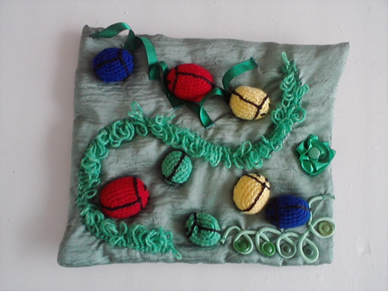
В игре учим детей закреплять жучков к травке на кнопки. Развиваем тактильные ощущения пальцев рук, прикасаясь к разным видам травки, закрепляем цвет.

Дидактическая игра «Накроем на стол».
.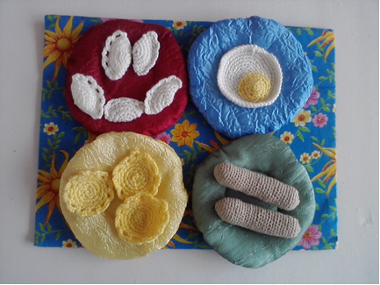
В игре знакомим детей со столовым предметом – тарелка, а также с продуктами питания. Учим пристегивать тарелки к столу на липучки, закрепляем цвет, форму. Эту игру, в дальнейшем, можно использовать для ознакомления детей с сервировкой стола.

Дидактическая игра «Эмоции».
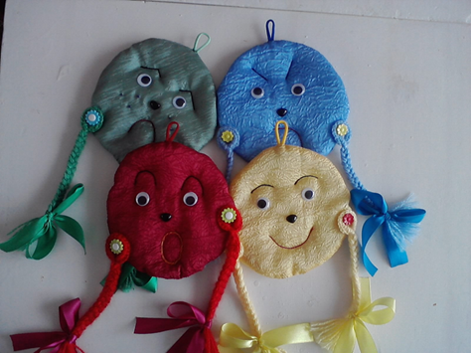
В игре знакомим детей с эмоциями человека: доброта, обида, злость, удивление. Учим пристегивать косички на пуговки, завязывать бантики, группируем предметы по цвету (голова-пуговица-косичка-бант), закрепляем цвет.

Дидактическая игра «Луна».
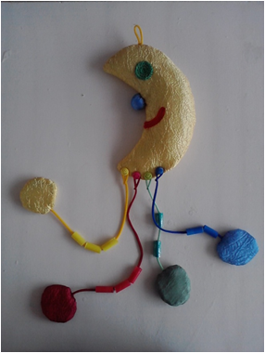
В игре знакомим детей с явлениями природы (луна, звезды, ночь). Повторяем форму (нос-шар), фигуру (звездочки на веревочках - круг). Подвешиваем веревочки на пуговицы, проталкиваем бусинки через веревочку. Группируем предметы по цвету (пуговка-веревочка-бусинки-звездочки), закрепляем цвет.

Дидактическая игра «Нарядим солнышко».
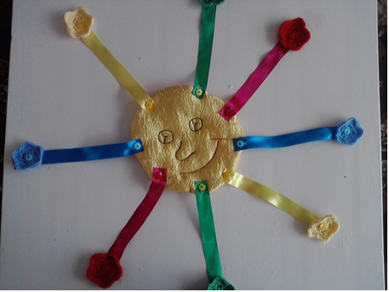
В игре повторяем с детьми форму предмета (солнышко круглое). Закрепляем цвета. Учим пристегивать лучики и цветочки на пуговки. Группируем предметы по цвету (пуговка-лучик-цветочек).

Дидактическая игра «Цветочная полянка».
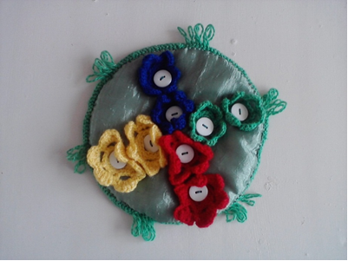
В игре развиваем тактильные ощущения кистей рук (прикосновения к травке, полянке, цветам). Учим пристегивать цветочки на пуговки. Упражняем детей в назывании цвета. Группируем цветочки по цвету.

Дидактическая игра «Клубочек.
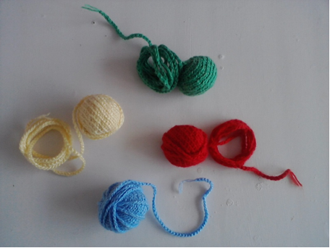
В игре повторяем цвет, закрепляем величину (шар), вырабатываем у детей навык наматывания шнура длиной 2 метра на клубок.

Дидактическая игра «Поймай рыбку».
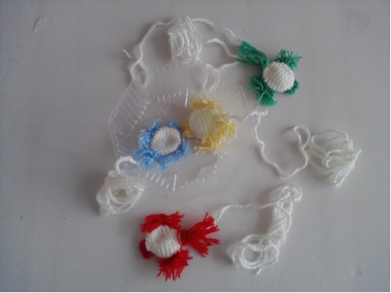
В игре упражняем детей в навыке наматывания шнура длинной 2 метра вокруг ладони, закрепляем цвет. Можно использовать сухой водоем (таз).

